在考场那里
第一步：车仪表盘对正“点”字，在上坡前仪表盘中间的方块对着从右边数，第二块和第三块中间对正的缝隙直直上坡。此时车的右边距离边线约30公分。
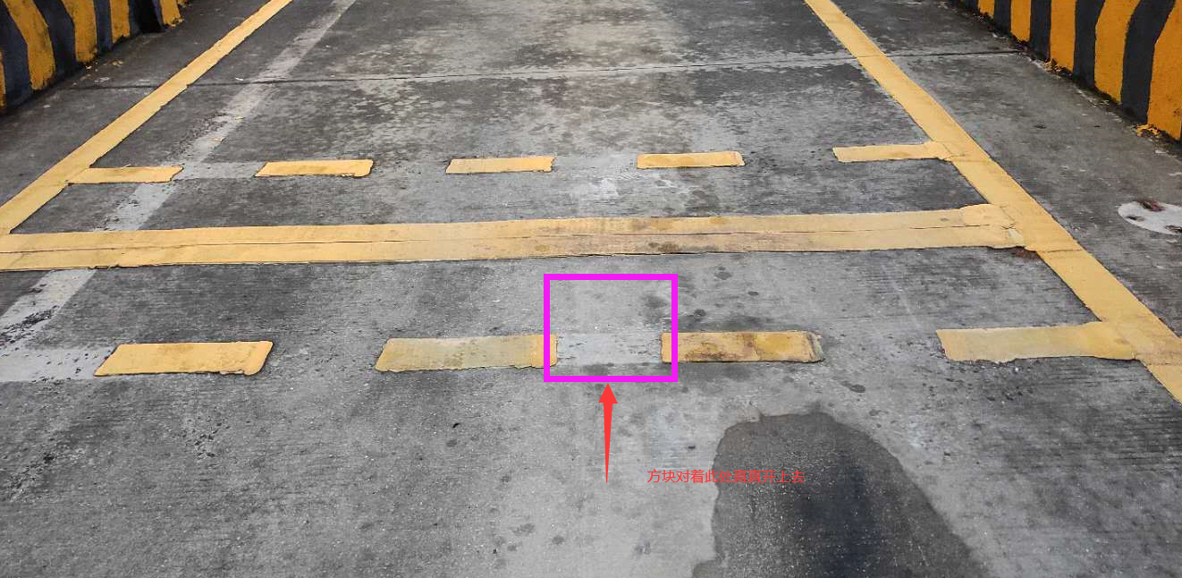

第二步：
当左后视镜盖过第二条线时，离合和刹车迅速踩到底，并拉手刹
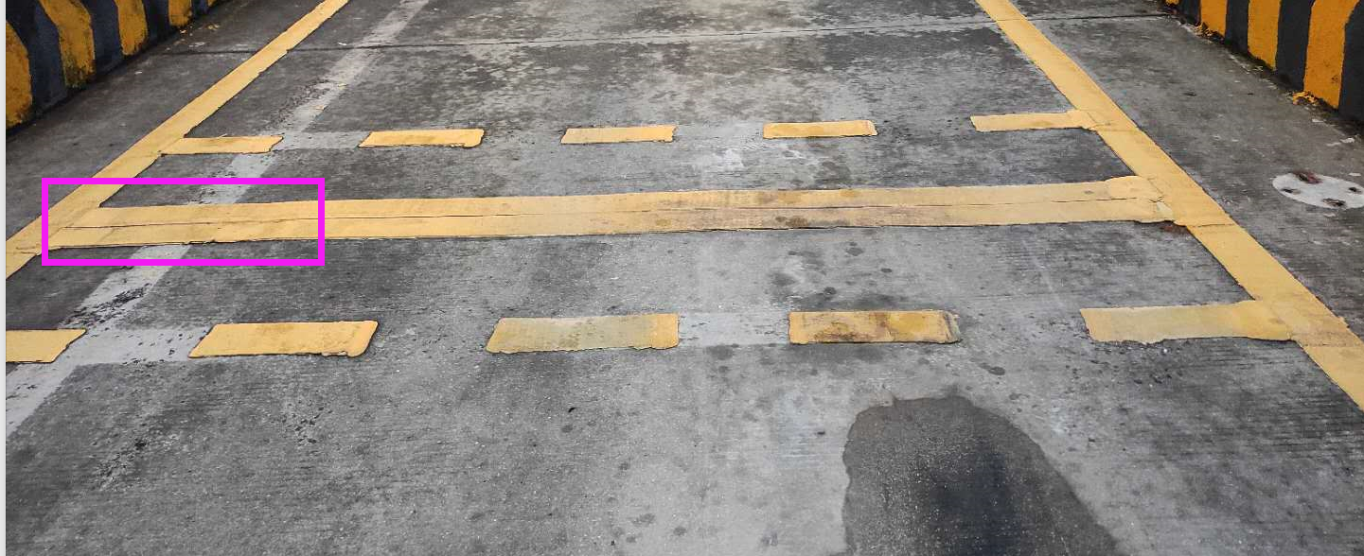

第二步：
方向盘向左打90度。轻松离合，当车抖动时，松开刹车。走2到3秒左右，回正方向盘。

